**BÀI 7: Tế bào nhân sơ**

Môn học: Sinh học - Lớp: 10

Thời gian thực hiện: 01 tiết

**I. Mục tiêu:**  
**1. Kiến thức:**

- Mô tả được kích thước, cấu tạo và chức năng các thành phần của tế bào nhân sơ.

**2. Năng lực:**

**2.1. Năng lực chung:**

***- Năng lực tự chủ và tự học:*** tìm kiếm thông tin, đọc sách giáo khoa, tự trả lời trước các câu hỏi ở mục Dừng lại và suy ngẫm

***- Năng lực giao tiếp và hợp tác:*** thảo luận nhóm, báo cáo, thuyết trình

***- Năng lực giải quyết vấn đề:*** GQVĐ trong việc sử dụng thuốc kháng sinh tiêu diệt vi khuẩn, phân biệt vi khuẩn gram âm, gram dương.

**2.2. Năng lực khoa học tự nhiên :**

*- Năng lực nhận biết KHTN:* Phát triển được kĩ năng trình bày mối quan hệ phù hợp giữa cấu tạo và chức năng của các thành phần tế bào nhân sơ

*- Năng lực tìm hiểu thế giới sống:* phát triển tư duy logic và nghiên cứu khao học thông qua mục: Khoa học và đời sống

*- Vận dụng kiến thức, kỹ năng đã học:* Giải thích được cơ sở khoa học của một số bệnh ở người liên quan đến vi khuẩn gây bệnh, sự kháng thuốc của vi khuẩn; từ đó sử dụng kháng sinh đúng cách.

**3. Phẩm chất:**

* Chăm học, chịu khó tìm tòi tài liệu về vi khuẩn gây bệnh, các biện pháp hạn chế sự lây nhiễm và các biện pháp phòng tránh sự kháng thuốc kháng sinh của vi khuẩn.
* Có trách nhiệm trong hoạt động nhóm, chủ động nhận và thực hiện nhiệm vụ. Có trách nhiệm bảo vệ sức khỏe bản thân, gia đình, môi trường và thích ứng với biến đổi khí hậu phòng tránh các bệnh truyền nhiễm do vi khuẩn gây nên.
* Trung thực, thật thà trong làm việc nhóm.

**II. Thiết bị dạy học và học liệu**

1. **Giáo viên:**

* Hình vẽ cấu tạo tế bào vi khuẩn, clip di chuyển của lông và roi

1. **Học sinh:**

* Bài cũ ở nhà.
* Đọc nghiên cứu và tìm hiểu trước bài ở nhà, soạn bài trả lời các câu hỏi ở mục suy ngẫm

**III. Tiến trình dạy học**

**1. Hoạt động 1: Mở đầu** (xác định được vấn đề học tập là tìm hiểu tế bào nhân sơ)

**a) Mục tiêu:**

- Tạo tâm thế cho HS sẵn sàng hứng thú tìm hiểu bài học mới

**b) Nội dung:**

- Học sinh suy nghĩ thảo luận trả lời bài tập tình huống gắn liền với thực tế

Hiện nay môi trường bị ô nhiễm, biến đổi khí hậu diễn ra mạnh mẽ, xuất hiện nhiều bệnh truyền nhiễm do vi khuẩn gây ra. Nếu em là bác sĩ trước khi kê đơn thuốc kháng sinh cho bệnh nhân em sẽ làm gì để có đơn thuốc phù hợp? Tại sao kháng sinh lại chữa được bệnh? Nếu bệnh nhân không khỏi thậm chí còn biểu hiện nặng hơn em sẽ xử lí như thế nào?

**c)****Sản phẩm:**

- Câu trả lời của học sinh có thể đúng, cũng có thể sai

**d)****Tổ chức thực hiện:**

|  |  |
| --- | --- |
| **Hoạt động của giáo viên và học sinh** | **Nội dung** |
| ***\*Chuyển giao nhiệm vụ học tập***  - GV đưa ra tình huống và yêu cầu HS thảo luận nhóm theo bàn để đưa ra cách giải quyết  ***\*Thực hiện nhiệm vụ học tập***  - HS thảo luận nhóm vạch ra các phương án để trả lời câu hỏi khởi động.  ***\*Báo cáo kết quả và thảo luận***  - GV gọi ngẫu nhiên học sinh trình bày đáp án, nếu còn cách giải quyết khác thì tiếp tục gọi HS để liệt kê ra một số cách giải quyết  ***\*Đánh giá kết quả thực hiện nhiệm vụ***  *- Học sinh nhận xét, bổ sung, đánh giá:*  *- Giáo viên nhận xét, đánh giá:*  *->Giáo viên chưa chốt đáp án:* Để trả lời câu hỏi trên đầy đủ và chính xác nhất chúng ta vào bài học hôm nay.  *->Giáo viên nêu mục tiêu bài học:vi khuẩn là tế bào nhân sơ. Vậy tế bào nhân sơ có cấu tạo và đặc điểm như thế nào?* |  |

**2. Hoạt động 2: Hình thành kiến thức mới**

**a) Mục tiêu:**

- Mô tả được đặc điểm, kích thước, cấu tạo và chức năng các thành phần của tế bào nhân sơ.

**b) Nội dung:**

- Học sinh được giao nhiệm vụ tự học ở nhà, tự soạn bài và trả lời các câu hỏi ở mục dừng lại và suy ngẫm, tự đưa ra câu hỏi thắc mắc mới. HS nộp cho giáo viên trước 1 ngày thông qua vở ghi hoặc chụp gửi palet nhóm lớp. GV chỉnh sửa góp ý và cho điểm sản phẩm để đánh giá năng lực tự học.

- HS làm việc độc lập để hoàn thành bước 1 trong PHT

- Để phát triển năng lực hợp tác: HS hoạt động cặp đôi, quan sát H7.2 để hoàn thành bước 2 trong PHT số

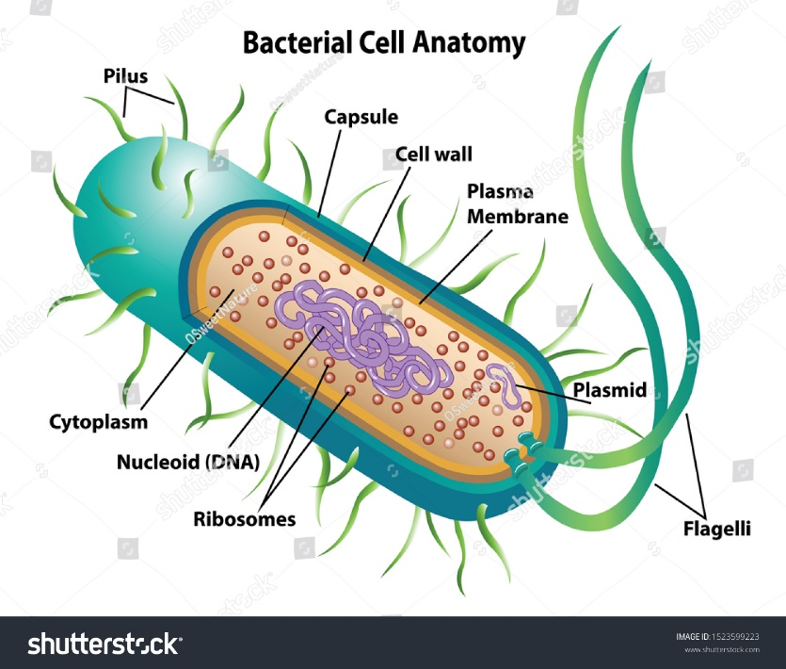

**c)****Sản phẩm:**

- Kết quả thực hiện nhiệm vụ của học sinh thông qua PHT

**d)****Tổ chức thực hiện:**

|  |  |
| --- | --- |
| **Hoạt động của giáo viên và học sinh** | **Nội dung** |
| **Hoạt động 1: tìm hiểu đặc chung và các thành phần cấu tạo của tế bào nhân sơ** | |
| ***\*Chuyển giao nhiệm vụ học tập***  Gv chia lớp thành nhiều cặp đôi để làm việc cùng nhau. Yêu cầu HS hoàn thành cá nhân với bài tập số 1 và thảo luận với bài tập số 2  ***\*Thực hiện nhiệm vụ học tập***  HS căn cứ vào sự chuẩn bị bài ở nhà kết hợp thảo luận để hoàn thành phiếu học tập  ***\*Báo cáo kết quả và thảo luận***  Gv gọi đại diện 1 HS bất kì trả lời câu hỏi số 1. Các HS khác lắng nghe và bổ sung, góp ý.  Gv đưa câu hỏi: kích thước nhỏ đem lại lợi ích gì?  Và 1 HS bất kì chú thích các phần của hình vẽ trong PHT, các HS khác quan sát, góp ý  GV gọi dại diện 4 nhóm bất kì hoặc tinh thần xung phong lên bảng ghi đáp án ghép nối của bài tập số 2.  Các nhóm khác ở dưới nhận xét 4 nhóm phía trên.  ***\*Đánh giá kết quả thực hiện nhiệm vụ***  Sau khi các nhóm và các hs tự đánh giá, nhận xét cho nhau  Gv đánh giá tinh thần làm việc của HS và nhận xét bổ sung nếu có. Sau đó chốt đáp án đúng nhất. Tuyên dương các cá nhân và tập thể hoàn thành tốt. | **1. Đặc điểm của tế bào nhân sơ**  - Kích thước rất nhỏ, trung bình 2- 5 micromet  - Cấu tạo rất đơn giản, không có nhân hoàn chỉnh và các bào quan không có màng bao bọc.  - Hình dạng đa dạng, chủ yếu là hình cầu, hình que, hình xoắn  **2. Cấu tạo tế bào nhân sơ**  - Gồm 3 thành phần cơ bản: Vùng nhân, tế bào chất, màng sinh chất và 1 số thành phần: thành tế bào, vỏ nhày, lông, roi  - các thành phần và chức năng tương ứng (theo PHT)  1f, 2g , 3h , 4c, 5a, 6b , 7d, 8e, 9i |
| ***Hoạt động 2. Tìm hiểu sự phù hợp giữa cấu tạo với chức năng của các thành phần*** |  |
| ***Chuyển giao nhiệm vụ học tập***  Gv chia lớp thành 6 nhóm. Cho mỗi nhóm bốc thăm nhiệm vụ nhận được tương ứng với từng thành phần cấu tạo trong PHT số 1. Gv yêu cầu các nhóm thảo luận để chứng mình được sự phù hợp giữa cấu tạo với chức năng của thành phần đó. Hình thức trình bày là cử một đại diện thuyết trình những dữ kiện đã tìm được thông qua nội dung SGK  ***\*Thực hiện nhiệm vụ học tập***  HS cử nhóm trưởng, thư kí ghi chép cùng nhau thảo luận tìm ra phương án giải quyết. Sau cùng cử 1 bạn đại diện để trình bày cách giải quyết.  Đọc thêm các thành phần khác để nhận xét góp ý cho nhóm bạn.  ***\*Báo cáo kết quả và thảo luận***  Gv gọi đại diện một nhóm, có thể để các nhóm xung phong hoặc theo thứ tự.  Sau khi 1 nhóm trình bày, gv cho các nhóm lắng nghe và nhận xét luôn rồi chuyển nhóm khác.  Gv có đưa thêm 1 số câu hỏi:  - Phân biệt lông và roi ở vi khuẩn  - Tại sao lại gọi là vùng nhân mà không phải là nhân tế bào?  - Phân biệt adn vùng nhân và plasmid  ***\*Đánh giá kết quả thực hiện nhiệm vụ***  Gv đánh giá kết quả hoạt động của các nhóm và chốt đáp án thông qua bảng tổng kết. | **Nội dung trong bảng tổng kết phía dưới** |

**3. Hoạt động 3: Luyện tập**

**a) Mục tiêu:**

**-** Hệ thống được kiến thức về tế bào nhân sơ, làm được bài tập về tế bào nhân sơ

**b) Nội dung:**

- Tổ chức thi đua giữa các nhóm để trả lời nhanh một số câu hỏi trắc nghiệm và nghiên cứu mục khoa học và đời sống để giải quyết được câu hỏi trong phần khởi động

Gói câu hỏi trắc nghiệm

**Câu 1:** Tế bào vi khuẩn được gọi là tế bào nhân sơ, vì nguyên nhân nào sau đây?

* A. Tế bào vi khuẩn xuất hiện rất sớm
* B. Tế bào vi khuẩn có cấu trúc đơn bào
* C. Tế bào vi khuẩn có cấu tạo rất thô sơ

###### **D. Tế bào vi khuẩn chưa có màng nhân**

**Câu 2:** Ý nào sau đây không phải là đặc điểm chung của tất cả các tế bào nhân sơ?

* A. Không có màng nhân
* B. Không có nhiều loại bào quan
* C. Không có hệ thống nội màng

###### **D. Không có thành tế bào bằng peptidoglican**

**Câu 3:** Vùng nhân của tế bào vi khuẩn có đặc điểm

###### **A. Chứa một phân tử ADN dạng vòng, đơn**

* B. Chứa một phân tử ADN mạch thẳng, xoắn kép
* C. Chứa một phân tử ADN dạng vòng, kép
* D. Chứa một phân tử ADN liên kết với protein

**Câu 4:** Tế bào chất của tế bào nhân sơ có chứa cấu trúc nào sau đây?

* A. Hệ thống nội màng
* B. Các bào quan có màng bao bọc
* C. Bộ khung xương tế bào

###### **D. Riboxom và các hạt dự trữ**

Câu 5. Căn cứ mục khoa học và đời sống hãy cho biết tại sao kháng sinh lại diệt được vi khuẩn nhưng chúng ta không nên tự ý dùng thuốc kháng sinh?

Câu 6. Ý nghĩa của việc phân biệt vi khuẩn GR+ và Gr- đối với y học

**c)****Sản phẩm:** HS đưa ra các đáp án

**d)****Tổ chức thực hiện:**

|  |  |
| --- | --- |
| **Hoạt động của giáo viên và học sinh** | **Nội dung** |
| ***\*Chuyển giao nhiệm vụ học tập***  GV chia nhóm hs theo bàn với thẻ đáp án trắc nghiệm cho mỗi nhóm.  Các nhóm sẽ theo dõi nhanh các câu hỏi và nhanh chóng giơ đáp án lựa chọn. Thời gian cho mỗi câu hỏi là 1p. Sau mỗi câu hỏi Gv tích điểm cho mỗi đội. Mỗi câu 10 điểm  Câu số 5 các đội sẽ viết câu trả lời của mình trên giấy. 30 điểm cho câu 5.  ***\*Thực hiện nhiệm vụ học tập***  HS thực hiện theo yêu cầu của giáo viên.  ***\*Báo cáo kết quả và thảo luận***  GV gọi ngẫu nhiên 1 nhóm trình bày câu trả lời của câu 5. Có thể chọn đội đưa đáp án chưa hoàn thiện nhất để các đội khác nhận xét bổ sung.  ***\*Đánh giá kết quả thực hiện nhiệm vụ***  GV nhận xét chung và thông báo kết quả. Tuyên dương đội thắng cuộc | 1.D 2.D 3.A 4.D  Câu 5. Kháng sinh có thể chữa được bệnh do nó ngăn cản sự tổng hợp thành tế bào vi khuẩn.  Nếu tự ý dùng mà không dùng đúng liều thì vi khuẩn sẽ kháng thuốc theo cơ chế mô tả trong hình 7.4  Câu 6. Giúp xác định đúng loại kháng sinh để diệt khuẩn, nâng cao hiệu quả chữa các bệnh do nhiễm khuẩn. |

**4. Hoạt động 4: Vận dụng**

**a) Mục tiêu:**

- Phát triển năng lực tự học và năng lực tìm hiểu đời sống.

**b) Nội dung:**

Bảo Thư là một sinh viên đại học 19 tuổi sống trong ký túc xá. Vào tháng một cô có triệu chứng đau họng nhức đầu sốt nhẹ ớn lạnh và ho. Sau khi bị sốt ho ngày càng tăng và đau nhức trong nhiều ngày Bảo Thư nghi ngờ rằng cô bị bệnh cúm. Cô đến khám tại trung tâm y tế của trường tại đó bác sĩ nói với bảo thư rằng triệu chứng của cô có thể là do một loạt các bệnh như cúm viêm phế quản viêm phổi hoặc bệnh lao.  Phim chụp x-quang cho thấy có chất nhầy trong phổi trái dấu hiệu của bệnh viêm phổi.  Sau khi chẩn đoán Bảo Thư bị viêm phổi ,bác sĩ cho cô điều trị với Amoxicillin một Kháng sinh thuộc nhóm beta lactam giống Penicillin. Hơn một tuần sau đó, mặc dù rất yêu đầy đủ chỉ dẫn của bác sĩ bảo thư vẫn cảm thấy yếu và không hoàn toàn khỏe mạnh theo tìm hiểu bảo thư viết rằng có nhiều loại vi khuẩn nấm và vi rút có thể gây viêm phổi Amoxicillin tác động lên thành peptidoglycan của tế bào vi khuẩn

a. Theo bạn bác sĩ sẽ có kết luận gì về tác nhân gây bệnh ở Bảo Thư, khi biết việc sử dụng Amoxicillin trong điều trị của cô không hiệu quả?

b.  Theo bạn hướng tiếp cận chữa trị nào mà bác sĩ sẽ thực hiện để điều trị cho bảo Thư khi biết nguyên nhân là do một chủng vi khuẩn gây bệnh ?

**c)****Sản phẩm:**

- HS đưa ra được câu trả lời cho tình huống trên

**d)****Tổ chức thực hiện:**

|  |  |
| --- | --- |
| **Hoạt động của giáo viên và học sinh** | **Nội dung** |
| ***\*Chuyển giao nhiệm vụ học tập***  GV yêu cầu HS lắng nghe tình huống có sẵn và suy nghĩ để trả lời câu hỏi  ***\*Thực hiện nhiệm vụ học tập***  Hs làm việc cá nhân để tìm câu trả lời  ***\*Báo cáo kết quả và thảo luận***  Câu trả lời được học sinh ghi vào vở và nộp cho Gv vào tiết sau  ***\*Đánh giá kết quả thực hiện nhiệm vụ***  Gv kiểm tra nội dung HS đã nộp và chốt đáp án vào đầu tiết sau | **a. Vi khuẩn gây bệnh ở Bảo Thứ đã kháng thuốc** Amoxicillin  **b. Điều trị theo phác đồ** |

**PHIẾU HỌC TẬP Số 1**

Họ và tên: ………………………………………………………………

Lớp: ……………………………. Nhóm: ……

**Bước 1: Học sinh hoàn thành cá nhân các câu hỏi sau**

Câu 1. Nêu đặc điểm của tế bào nhân sơ

………………………………………………………………………………………………………………………………………………………………………………

………………………………………………………………………………………

……………………………………………………………………………………….

**Câu 2. Hoàn thiện chú thích cho hình vẽ sau:**

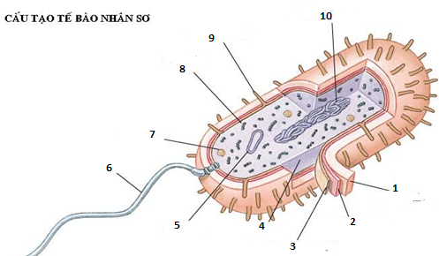

**Bước 2: Học sinh hoàn thành cặp đôi các câu hỏi sau:**

Câu 3. Ghép thành phần cấu tạo của tế bào nhân sơ với chức năng phù hợp:

|  |  |
| --- | --- |
| Thành phần cấu tạo | Chức năng |
| 1. Màng tế bào | 1. Bộ máy tổng hợp protein |
| 1. Thành tế bào | 1. Hỗ trợ sự sinh trưởng của vi khuẩn |
| 1. Vỏ nhày | 1. Mang thông tin di truyền |
| 1. Vùng nhân | 1. Giúp tế bào vi khuẩn bám vào các bề mặt |
| 1. riboxom | 1. Di chuyển |
| 1. Plasmid | 1. Kiểm soát sự ra vào tế bào của các chất |
| 1. Lông | 1. Tạo hình dạng và sự cứng chắc của tế bào, bảo vệ tê bào tránh được các nhân tố có hại từ bên ngoài |
| 1. roi | 1. bảo vệ tế bào và bám dính vào các bề mặt |
| 1. tế bào chất | 1. nơi diễn ra các phản ứng hóa sinh |

Bảng tổng kết các thành phần cấu tạo tế bào nhân sơ:

|  |  |  |
| --- | --- | --- |
| Thành phần cấu tạo | Cấu tạo | Chức năng |
| Màng tế bào | Lớp photpho lipt với protein | Kiểm soát sự ra vào tế bào của các chất |
| Thành tế bào | Cấu tạo từ peptidoglican, dày 10-20nm. 2 loại Gr+ và Gr- | Tạo hình dạng và sự cứng chắc của tế bào, bảo vệ tê bào tránh được các nhân tố có hại từ bên ngoài |
| Vỏ nhày | Cấu tạo từu Lipopolysaccarit | bảo vệ tế bào và bám dính vào các bề mặt |
| Vùng nhân | Không có màng bao bọc, chứa ADN vòng kép | Mang thông tin di truyền |
| riboxom |  | Bộ máy tổng hợp protein |
| Plasmid | ADN nhỏ vòng kép | Hỗ trợ sự sinh trưởng của vi khuẩn |
| Lông | Dạng sợi ngắn, số lượng nhiều | Giúp tế bào vi khuẩn bám vào các bề mặt |
| roi | Cấu tạo từ bó sợi protein, có 1 hoặc vài sợi | Di chuyển |
| Tế bào chất | Bào tương dạng keo lỏng, thành phần chủ yếu là nước | Nơi diễn ra các phản ứng hóa sinh |